# **Create a Scheduled SQL Server Agent Job in SQL Server**

SQL Server mempunyai sebuah agent yang dapat berjalan otomatis tanpa diketahui atau disebut *background process*. Dengan SQL Server Agent Job ini, segala proses atau transaksi yang berkaitan dengan database atau table di SQL dapat dilakukan terjadwal secara otomatis.

JOB SHRINK

1. Pada object explorer, expand Sql Server Agent > Jobs > New Job…

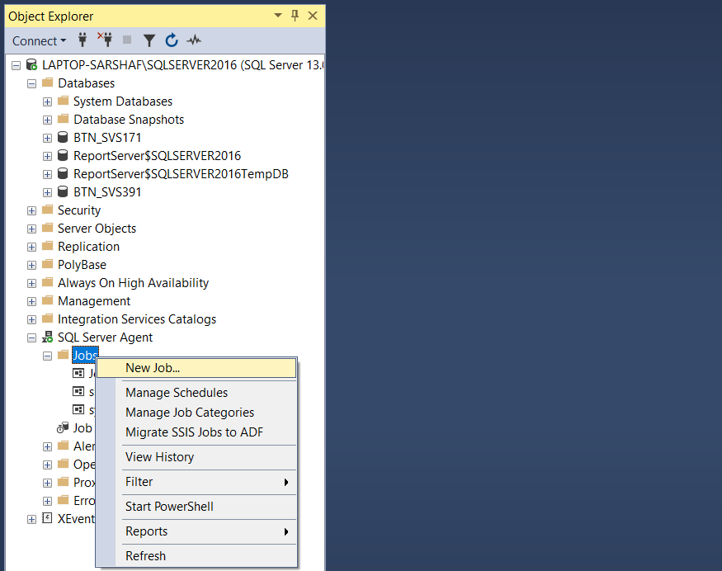

1. Pada bagian General (kiri) masukkan nama job, assign owner, dan detail lainnya.

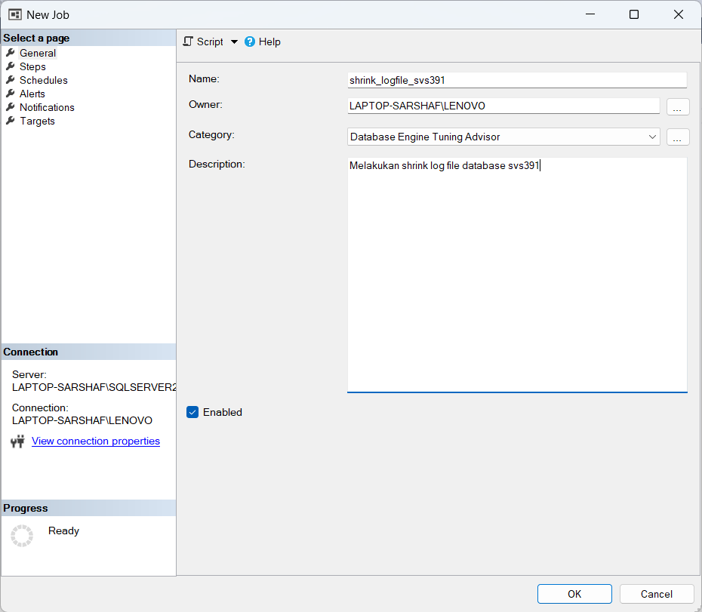

1. Pada Steps, klik button “New” lalu masukkin nama, jenis job, pilih database, dan command (T-SQL / script) untuk menjalankan jobs tersebut.

Sebelum melakukan shrink biasanya, merubah mode database menjadi simple terlebih dahulu, dan membuat kembali ke full jika telah selesai.

Script shrink :

ALTER DATABASE BTN_SVS1093 SET RECOVERY SIMPLE WITH NO_WAIT

DBCC SHRINKFILE (N'Btn_Svs999_Log' , 0)

ALTER DATABASE BTN_SVS1093 SET RECOVERY FULL WITH NO_WAIT

GO

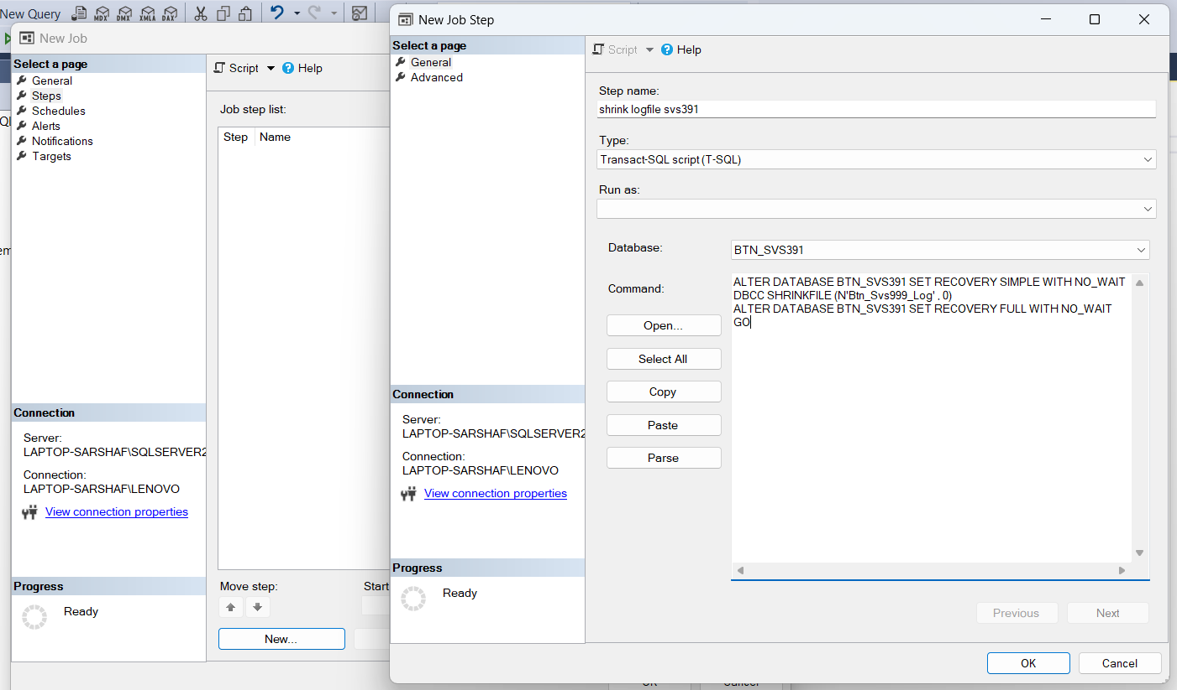

1. Pada menu Schedules, klik button “New” untuk membuat job dilakukan otomatis secara rutin terjadwal. Masukkan jenis, frekuensi (daily, weekly, monthly), durasi waktu jam eksekusi job (start & end).

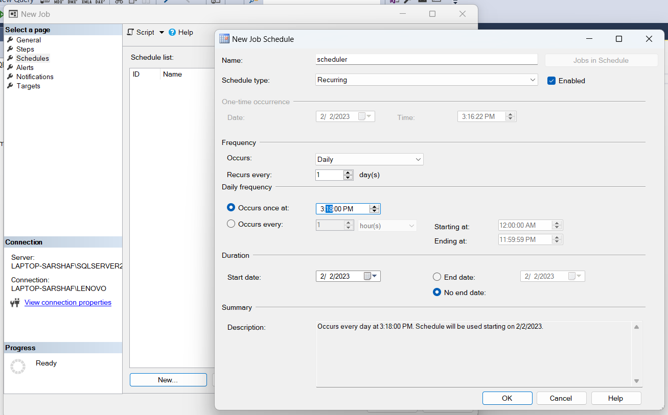

1. Testing job apakah berhasil dengan **Start Job at Step…** untuk menjalankan job.

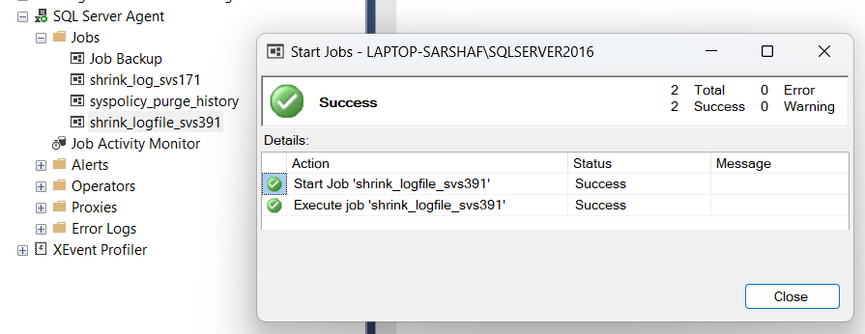

1. Cek riwayat job dengan **View History**

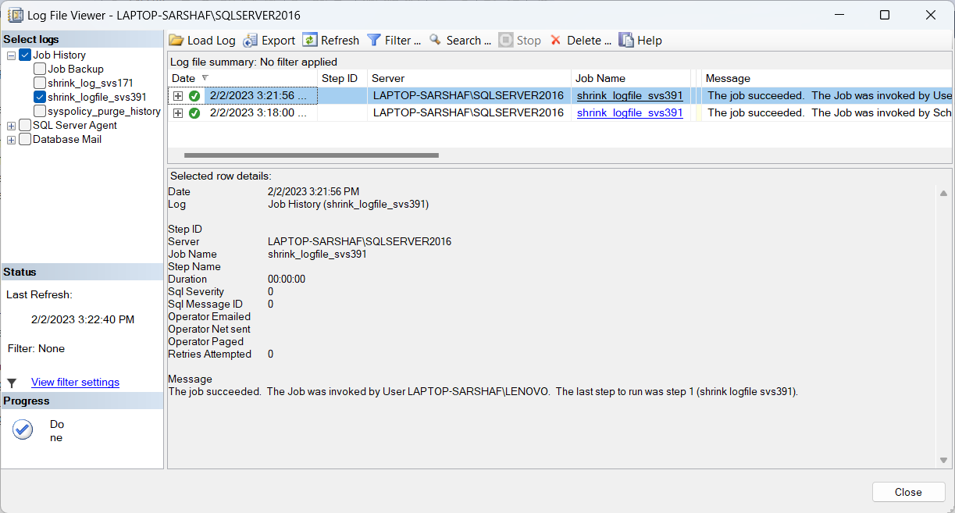

Script Bakcup :

JOB BACKUP DATABASE

declare @sql nvarchar(MAX)

declare @date nvarchar (100)

select @date = replace(convert(nvarchar, convert(date, CURRENT_TIMESTAMP,112)), '-', '')

select @sql = '

BACKUP DATABASE [BTN_Branch999] TO DISK = ''\\172.15.8.235\sqlbackupcons\BDS KP\BTN_Branch999\Branch999_'+@date+'.bak''

WITH NOFORMAT, NOINIT, NAME = N''BTN_Branch999-Full Database Backup'', SKIP, NOREWIND, NOUNLOAD, COMPRESSION, STATS = 10'

select @sql

exec sp_sqlexec @sql

